城市污水膜生物反应器处理工程中膜寿命预测
通过分析3座大型城市污水处理膜生物反应器(MBR)处理工程(>10000m3/d)的长期运行情况(>3年)及NaClO离线清洗效果，试图建立两种方法对膜寿命进行预测，即基于实际平均比通量下降趋势的膜寿命预测(Tlife-1)和基于离线清洗前后膜渗透性恢复情况的膜寿命预测(Tlife-2)。结果显示，对于同一座MBR工程，Tlife-2略大于Tlife-1，但当膜运行时间达到Tlife-1时，实际产水量已无法达到要求，因此Tlife-1更具有实际工程意义。另外，对其中1座MBR工程平均比通量和累积化学清洗强度的关系进行分析，结果表明化学清洗是膜寿命的重要影响因素，发现可能存在最大化学清洗强度，预示膜寿命终结，有助于膜清洗方案的优化。
1、膜寿命定义
膜寿命一般定义为从开始使用到由于膜性能下降、破损、膜框架以及设备老化等原因引起的MBR工艺无法稳定运行(比如出水水质、产水量等无法达到设计要求)或能耗和成本超过设计预期时的运行时间。
2、MBR工程概况及数据分析方法
2.1工程概况
选择3座处理城市污水的大型MBR工程进行调查。建设时间最早的A厂是在已有二级生物处理出水之后增设的MBR工程，于2006年开始运行，至2012年对膜进行部分更换，运行6年以上。B和C厂均为与厌氧/缺氧生物脱氮除磷耦合的MBR工程，运行时间分别为4年和5年。3个MBR工程的基本信息如表1所示，均采用A厂家提供的聚偏氟乙烯(PVDF)中空纤维膜组件，膜孔径为0.4mm。
表1MBR工程的基本信息
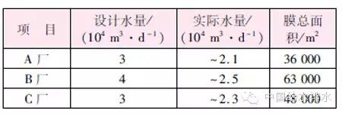
2.2化学清洗方案的调查
对C工程的化学清洗方案进行调查，包括在线清洗和离线清洗所使用的碱洗剂NaClO的浓度、清洗频率以及清洗时间，如表2所示。在线清洗频率以季度为单位进行次数求和，离线清洗频率以年为单位进行次数求和，清洗剂浓度和清洗时间均为单次清洗数据。
表2C工程化学清洗方案
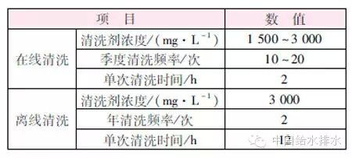
2.3清洗强度的确定
参考消毒工艺中的浓积时(CT值)的概念，将在单位膜面积上，与膜接触的清洗剂浓度与接触时间的乘积定义为清洗强度。
2.4膜寿命预测方法
基于实际平均比通量下降趋势的膜寿命预测(Tlife-1)：在MBR工程实际运行过程中，根据运行经验，当平均比通量长期过低，无法达到产水量要求时，认为此时膜已达到使用寿命，需要更换，该方法预测的膜寿命用Tlife-1表示。
基于膜渗透性恢复情况的膜寿命预测(Tlife-2)：随着MBR的运行，膜污染逐渐增加，离线清洗为去除膜污染、恢复渗透性的主要手段。当离线清洗前后比通量没有变化时，说明清洗已无法恢复膜的渗透性，认为此时为膜寿命的终结，该方法预测的膜寿命用Tlife-2表示。
3、结果与分析
3.1膜寿命预测
3.1.1Tlife-1
图1为3座MBR工程季度平均比通量随单位膜面积累积产水量的变化情况。可见，3座污水处理厂的季度平均比通量都随单位膜面积累积产水量的增加而下降。A共运行6年，单位膜面积累积产水量达到1350m3/m2，B和C工程运行时间分别为4年和5年，单位膜面积累积产水量相近，均在500~600m3/m2之间。
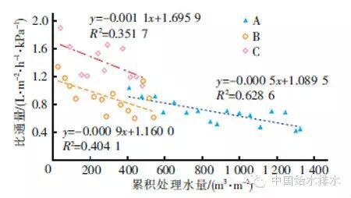
图1.3各MBR工程季度平均比通量随单位膜面积累积产水量的变化趋势
根据MBR工程的实际运行经验，认为当平均比通量降低至0.2L/(m2&dot；h&dot；kPa)时，MBR工程难以维持稳定运行，因此可以粗略地认为膜已达到使用寿命。根据这一预测标准和拟合方程，估算出3座MBR工程膜寿命终结时的单位膜面积累积产水量。再根据各工程的产水量和膜面积，预测得到设计产水规模及实际产水规模下的膜寿命如表3所示。
表3.3各MBR工程季度平均比通量变化趋势的回归方程以及膜寿命预测结果
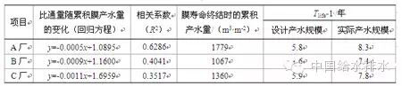
3.1.2Tlife-2
在MBR运行过程中，一般情况下离线清洗前比通量降到最低点，离线清洗后膜的渗透性能得到恢复，比通量达到最高点。分别对比通量的最高点和最低点进行拟合，得到回归方程，认为当两条曲线相交时离线清洗已经无法对膜渗透性能进行恢复，交点的单位膜面积累积产水量即为膜寿命终结时的总产水量，进而预测出膜寿命Tlife-2。，各工程清洗后的比通量下降趋势明显，说明随着工程运行时间增长，不可恢复污染逐渐增加；而清洗前的比通量略微下降，两条曲线有明显相交的趋势，据此可得到各工程比通量无法恢复时的累积产水量以及在设计和实际产水规模下的Tlife-2，见表4。
表4各MBR工程离线化学清洗后比通量无法恢复时的累积产水量及膜寿命预测结果(Tlife-2)
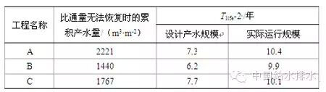
3.1.3两种膜寿命预测方法的比较
对于同一座MBR工程，Tlife-1小于Tlife-2，差距在2年左右。这是由于在膜的使用过程中，产生的不可逆污染不断累积，虽然经离线清洗还能够在一定程度上恢复膜的渗透性能，但清洗后恢复的比通量已处于较低的水平，需要增加清洗频率来维持通量，但实际平均产水量已经无法达到工程的设计要求，因此，Tlife-1低于Tlife-2，但更具有实际工程意义。对于不同的工程，采用同一方法预测得到的膜寿命结果基本一致，差距小于1年。然而，即使使用同一厂家提供的膜，对于不同的工程，预测得到的膜寿命仍略有差别。这主要是因为除膜材料以外，膜寿命还与进水水质不同造成的膜污染程度和污染类型的差异以及不同清洗方案引起的清洗效果的差异等有关。其中，A工程在实际产水规模下预测得到的膜寿命最长，这可能与A厂是在已有二级生物处理出水之后增设的MBR工程，相比较B和C工程，进水水质较好，运行过程中膜污染程度较低有关。
3.2清洗强度对膜渗透性能的影响
图2表示C工程的季度平均比通量与NaClO累积清洗强度的关系。可见，随着累积清洗强度的持续增大，季度平均比通量不断下降。这表明，虽然在实际工程中影响膜寿命的因素有很多，但膜寿命与累积化学清洗强度之间存在一定的相关性。如果累积清洗强度不断增加，至平均比通量下降到无法稳定运行时，可以认为膜寿命终结。认为此时的累积清洗强度为膜所能承受的最大值。从图2的结果来看，所调研的C程尚未达到该最大值。
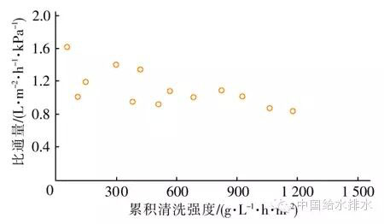
图2C工程季度平均比通量与累积清洗强度的关系
4、结论
两种预测方法在实际工程中均具有一定的合理性，但Tlife-1更具实际工程意义。然而，膜寿命的影响因素众多，其预测方法尚需进一步完善。
膜的渗透性随累积清洗强度增大有明显下降的趋势，可能存在最大累积清洗强度，可作为膜寿命终结的另一重要依据，并对清洗方案的优化有实用意义。

